Tania biżuteria - stylowa i elegancka
Tania biżuteria to dodatek, który może urozmaicić każdą stylizację. W tym artykule podpowiadamy, że nie trzeba wydawać milionów, aby wyglądać fantastycznie!

Tania biżuteria - nie taka zła jak ją malują
Biżuteria to jeden z ulubionych dodatków wszystkich kobiet. Co ciekawe, już od początku istnienia ludzkości czuliśmy potrzebę ozdabiania swojego ciała, a diamenty, pierścionki, naszyjniki były niegdyś symbolem zamożności, jednak teraz jednak ma ona spełniać przede wszystkim funkcję dekoracyjną - dla wielu z nas stanowi uzupełnienie codziennej stylizacji. Nie każdy może jednak pozwolić sobie na drogie produkty i nie jest to nic złego. Aby każda kobieta mogła czuć się pięknie i wyjątkowo, w naszym sklepie internetowym znajdziesz oryginalną, tanią biżuterię, która wyglądem dorównuje nawet najpiękniejszym naszyjnikom, czy pierścionkom.
Tania biżuteria - stylowy dodatek do outfitu
Piękne dodatki wcale nie muszą wiązać się z dużymi wydatkami. Tania biżuteria, jeśli tylko estetycznie wykonana może wzbogacić każdą stylizację. Odpowiednie dobranie naszyjnika może zdecydować o atrakcyjności outfitu. Przykładowo, do gładkich bluzek lub prostych sukienek ciekawie będzie wyglądać duży, masywny wisior. Do koszul z dekoltem w kształcie serka świetnie sprawdzi się delikatny naszyjnik, natomiast do wycięcia w łódkę dobierzemy ciekawy choker. Niewiele potrzeba, aby dodać stylizacji modnego wydźwięku.

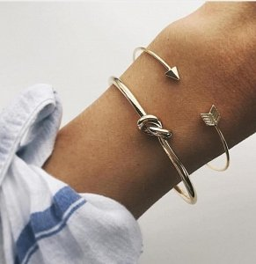
Tania biżuteria - gdzie kupić?
Bardzo ważne jest umiejętne dobieranie dodatków do stroju, ponieważ w bardzo prosty sposób można po prostu przesadzić. Dlatego często warto zdecydować się na jeden element biżuterii, robiąc to zgodnie z naszymi poradami powyżej. W dzisiejszych czasach raczej odchodzi się od kompletów, dlatego bez problemu możemy dobierać naszyjniki i bransoletki w różnych stylach, należy to jednak robić rozważnie.
Wiele ciekawych propozycji znajdziesz w sklepie internetowym Dybcia. Stylowa, a jednocześnie tania biżuteria to coś, co znajdziesz na naszej stronie!

